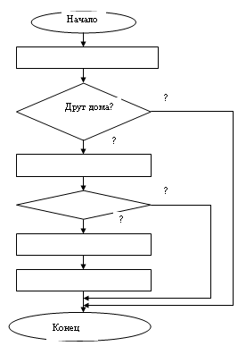

Позвони другу

Нет

Да

Предложи погулять

нет
Друг согласился

Да

Оденься

Выйди из дома

